PRESSEINFORMATION

Traditionsmarke Bad Reichenhaller überrascht mit innovativer AR-Technologie
Heilbronn, im Oktober 2018 | Wer hätte das gedacht? Bad Reichenhaller hat die Nase vorn in Sachen Augmented Reality und startet eine mutige Kampagne im deutschen Lebensmitteleinzelhandel.
Bad Reichenhaller ist zwar die bekannteste Salzmarke in Deutschland - doch für experimentelle oder außergewöhnlich spektakuläre Marketingmaßnahmen war die Traditionsmarke seither nicht wirklich bekannt. Jetzt setzt der Salzhersteller auf neue Trends und möchte mit Augmented Reality-Unterstützung verstärkt auch jüngere Zielgruppen ansprechen.
Augmented Reality (AR) bezeichnet eine Technologie, bei der die reale Umwelt mit virtuellen Elementen in Echtzeit verbunden wird. Das hört sich komplizierter an als es ist, denn man muss lediglich die Shazam-App auf dem Smartphone öffnen und einen Code auf dem Salzpaket scannen. Sofort sichtbar wird eine dreidimensionale Alpenwelt, welche die Markenherkunft an Ort und Stelle digital erlebbar macht. In dieser Unkompliziertheit liegt auch der Vorteil gegenüber Virtual Reality: man benötigt keine VR-Brille sondern kann einfach und überall mit dem Smartphone – sogar direkt am POS – in virtuelles Alpenland eintauchen. Der Mix aus Erlebnis, Genuss und Inspiration, bei dem Animation und Realität fließend ineinander übergehen, begeistert auf der technischen Ebene und vermittelt gleichzeitig auch interessante Inhalte.
„Mit Hilfe der Augmented Reality Technologie bringen wir den Schatz der Alpen aus der Packung auf das Smartphone unserer Zielgruppen und Stammkäufer. Auf Grundlage von relevantem Content, bestehend aus einer 360 Grad-Tour durch das Salzbergwerk Berchtesgaden, trendorientierten Rezeptideen und den Schnittstellen zu allen Bad Reichenhaller Social-Media-Kanälen bieten wir unseren Kunden ein modernes Infotainment. Unser Ziel ist es, unsere beeindruckende Markenheimat mit dem technologischen Fortschritt zu verbinden und auf diesem Weg neuartige und interaktive Markenerlebnisse zu schaffen.“, erläutert Moritz Milewski, Digital Marketing Manager bei der Südwestdeutsche Salzwerke AG.

Millionenfach gelangen ab Oktober 2018 die Bad Reichenhaller Salzpackungen mit Shazam-Code sukzessive in den Handel. Umgesetzt wurde die AR-Kampagne in Zusammenarbeit mit den Partnern Shazam und taste! – der Spezial-Agentur für Markenkommunikation aus Offenbach. Die kommunikative Kampagnenunterstützung erfolgt primär über Online-und Social-Media-Kanäle.

Bildmaterial:

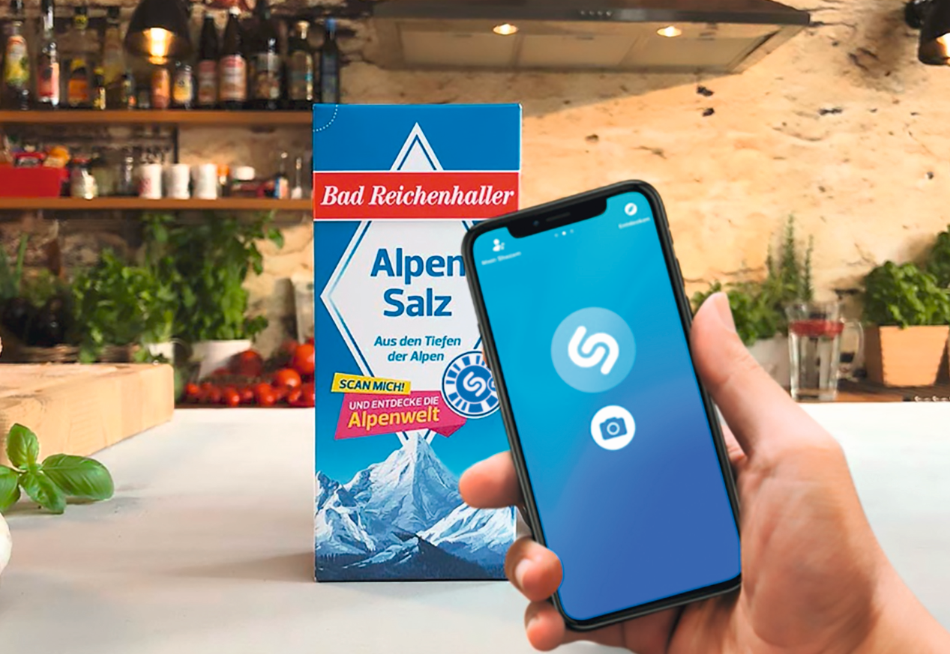 | 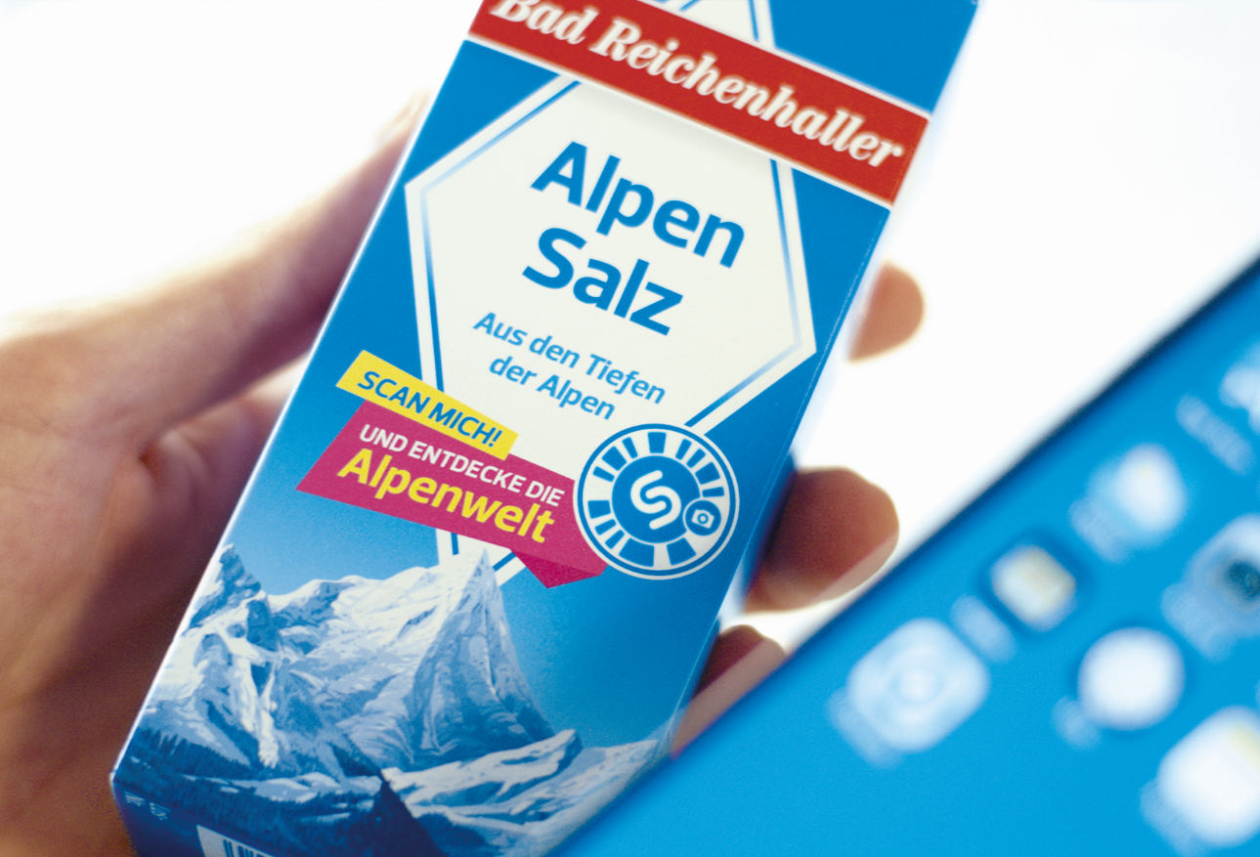
Shazam-Code auf Bad Reichenhaller Paket scannen.jpg  Zu Hause oder direkt am Regal – der Code lässt sich überall bequem mit dem Smartphone scannen. | Bad Reichenhaller Paket mit Shazam-Code.jpg  Positives Markenerlebnis am POS und zu Hause.
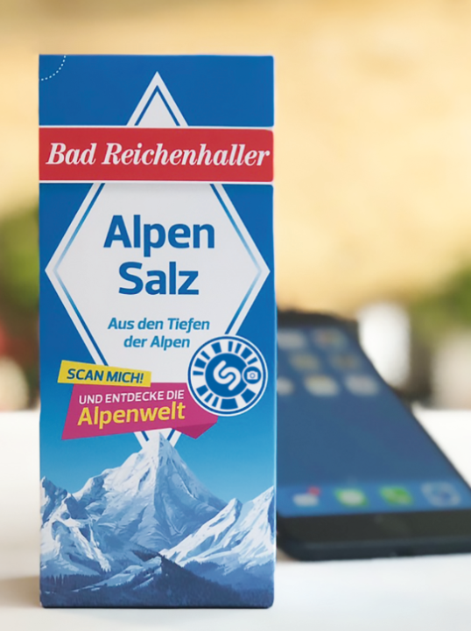 | 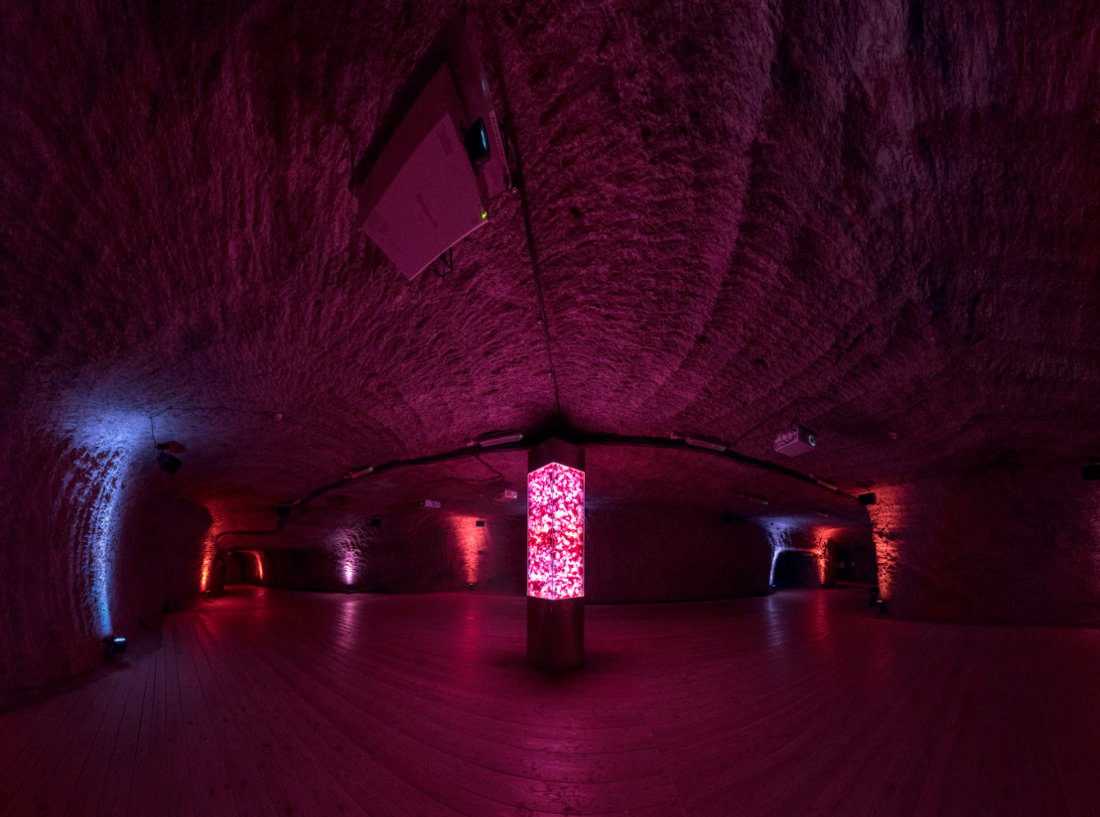
Bad Reichenhaller Paket mit Shazam-Code_2.jpg  Traditionsmarke Bad Reichenhaller überrascht mit innovativer AR-Technologie | Eindrucksvolle 360 Grad-Panoramabilder unter Tage im Salzbergwerk Berchtesgaden. jpg  Das Salz aus den Tiefen der Alpen – die Kommunikation auf dem neuesten Stand der Technik!

Über Bad Reichenhaller
Bad Reichenhaller ist eine Marke der Südwestdeutsche Salzwerke AG und steht für hochwertiges Salz aus den Tiefen der Alpen. Gewonnen aus reiner Alpensole, garantiert es höchste Qualität beim Würzen, Kochen und Backen. Schon vor Hunderten von Jahren hat das „weiße Gold“ aus den Alpen seinen Ursprungsort berühmt gemacht. Heute ist Bad Reichenhaller die bekannteste Marke im deutschen Speisesalzsegment. Das Produktportfolio von Bad Reichenhaller umfasst AlpenSalze ohne und mit Zusatz von Vitaminen und Spurenelementen für eine ausgewogene Ernährung sowie eine große Auswahl an GewürzSalzen, Mühlen und Salzspezialitäten.
Mehr Informationen: www.bad-reichenhaller.de

Bitte nehmen Sie, bei Rückfragen und Interviewwünschen oder wenn Sie weiteres Bildmaterial benötigen, Kontakt mit uns auf! Wir freuen uns über ein Belegexemplar.

Presskontakt:
Südwestdeutsche Salzwerke AG
Petra Laqua
Tel.: 07131/959-1846
E-Mail: petra.laqua@salzwerke.de
www.bad-reichenhaller.de

